|  |
| --- |
| FlytJord - ApplikationsDokumentation |

Indhold

1 Indledning 4

2 Roller og rettigheder 5

2.1 Roller 5

2.1.1 Interne brugere 5

2.1.2 Eksterne brugere 5

2.2 Rettigheder 6

2.2.1 Rettigheder i brugerfladen for rollerne 6

2.2.2 Ekstern bruger som er transportør 9

2.2.3 Søgeprincip 9

3 Validering af anmeldelser 11

3.1 Jorden 11

3.1.1 Dokumentation 11

4 Automatisk godkendelsesprocedure 12

4.1 Betaler 12

4.2 Kommune 13

4.2.1 Intakt jord 13

4.2.2 Opklassificering af forureningsgraden for jorden 13

4.2.3 Anden oprindelse 13

4.2.4 Aarhus Kommune 13

4.2.5 Andre kommuner 16

4.3 Jordmodtager 16

4.3.1 Aarhus Kommune – Aarhus Havn samarbejde 16

4.3.2 Øvrige modtageranlæg 16

5 Afslutning af anmeldelse 18

5.1 Afslutning anmeldelser på bogholder initiativ 18

6 Jordklassifikation 19

6.1 Relation mellem forureningsopslag og jordklassifikation 19

6.2 Offentlig vej Aarhus Kommune 20

7 Forsider 22

8 Revidering af en anmeldelse 23

8.1 Oplysninger som kan ændres ved revision 23

9 Send til rådgiver 25

10 Alarmer 27

10.1 Alarmer relateret til brugerens profil 27

10.2 Alarmer relateret til anmeldelsen 27

11 Adviser 29

11.1 Brugerfladeoversigt (figur) over adviser 29

11.1.1 Advisering tilknyttet brugerens profil 29

11.1.2 Advisering tilknyttet anmeldelsen 29

11.2 Listeoversigt over adviser 30

11.3 Advis (email) skabelon 31

11.4 Adviser kommune og system 32

11.4.1 TilAnmelderKommuneAfviserAnmeldelsen 32

11.4.2 TilInteressenterFraSagsbehandler 32

11.4.3 TilNyBruger 32

11.4.4 ModtagerTilBetalerAcceptereDuBetalingen 33

11.4.5 TilRaadgiver 34

11.4.6 AktivAnmeldelse 34

11.4.7 AktivRevideretAnmeldelse 35

11.4.8 Afslut anmeldelse 36

11.5 Jordmodtager 37

11.5.1 TilAnmelderJordmodtagerAfviserAnmeldelsen 37

11.5.2 TilProeveTagerTidTilJordproever 37

11.5.3 TilLabProeveSkalAnalyses 38

11.5.4 TilMiljoemedarbejderLabErFaerdigMedAnalyse 38

11.5.5 TilPladsmandNytOmStikproeve 39

11.5.6 TilBetalerNytFraBogholder 39

11.5.7 BeskedVedrBetalerAfvistAfBogholder 40

11.5.8 Opgørelse over mængde modtaget jord 40

12 Historik og kommunikation for anmeldelsen 42

13 ServiceTrigger 43

13.1 Reload adresser 43

13.2 Afslut gamle anmeldelser 43

14 Opsætning 44

14.1 Modtageranlæg 44

14.1.1 Automatisk godkendelsesprocedure 44

14.1.2 Omregningsfaktor fra aksler til ton 44

15 Mobil webapplikationen 45

16 Sammenspillet mellem FlytJord.dk og bomsystemet 46

# Indledning

FlytJord systemet er et administrativt centrum, som automatiserer jordflytningssager og som inddrager og tilgodeser alle parter i en jordflytningssag. Dette afspejler sig også i hvordan FlytJord systemet er opbygget:

En **ekstern webapplikation** til eksterne brugere, hvilket typisk er anmeldere, betalere, rådgivere og transportører.

En **mobil html5 applikation** af den eksterne webapplikation med reduceret funktionalitet.

En **intern webapplikationen** til administrator, myndighed, jordmodtager og stikprøvetager.

Et **bomsystem** med stander og ind- og udkørselsbomme.

En **bom webservice,** som er snitfladen (interfacet) mellem FlytJord databasen og bomsystemet.

For en overordnet introduktion til FlytJord henvises til præsentation video på forsiden af FlytJord.dk og til de brugervejledninger, der er udarbejdet af Aarhus Kommune.

# Roller og rettigheder

## Roller

Brugerne i FlytJord kan inddeles i tre grupper:

* De eksterne brugere (Anmeldere, Transportører og Betalere)
* Brugere tilknyttet en kommune
* Brugere tilknyttet en jordmodtager

### Interne brugere

I FlytJord anvendes der følgende roller til de interne brugere:

|  |  |
| --- | --- |
| **Rolle** | **Gruppe** |
| Sagsbehandler | Kommune |
| Administrator | Kommune |
| Miljømedarbejder | Jordmodtager |
| Pladsmand | Jordmodtager |
| Prøvetager | Jordmodtager |
| Laboratorium | Jordmodtager |
| Bogholder | Jordmodtager |
| Administrator | Jordmodtager |

En intern bruger kan have flere roller.

En bruger kan god fungere som en ”Ekstern” bruger selv om brugeren har roller fra jordmodtager eller kommunegruppen.

En bruger kan godt have roller fra både kommune og jordmodtager, men brugeren kan ikke være tilknyttet flere kommuner eller flere jordmodtagere.

### Eksterne brugere

De eksterne brugere er ikke tildelt nogen roller, men har brugeren registreret transportøroplysninger kan brugeren vælges som Transportør.

Alle oprettede brugere kan vælges som Betaler.

## Rettigheder

### Rettigheder i brugerfladen for rollerne

Brugerfladen begrænses alt efter hvilke roller brugeren har. Visse faner skjules og indhold låses for redigering, hvis brugeren ikke har rettigheder nok.

|  |  |  |
| --- | --- | --- |
| Sider | Rolle | Rettigheder |
| Bogholder forside | Bogholder | Alt |
| Lab. forside | Laboratorium | Alt |
| Miljømedarbejder forside | Miljømedarbejder | Alt |
| Pladsmand forside | Pladsmand | Alt |
| Prøvetager forside | Prøvetager | Alt |
| Sagsbehandler forside | Sagsbehandler | Alt |
| Søge side | Sagsbehandler  Miljømedarbejder  Laboratorie  Prøvetager  Pladsmand  Bogholder | Anmeldelse fane synlig  Anmeldelse fane synlig  Stikprøve fane synlig  Vognlæs fane synlig  Stikprøve fane synlig  Stikprøve fane synlig  Vognlæs fane synlig  Anmeldelse fane synlig  Stikprøve fane synlig  Vognlæs fane synlig  Anmeldelse fane synlig  Vognlæs fane synlig  Betaler fane synlig |
| Anmeldelse  **Anmeldelsesfane** | Sagsbehandler  Miljømedarbejder  Pladsmand  Bogholder | Rediger  Rediger  Se  Se |
| Anmeldelse  **Sagsbehandling** | Sagsbehandler  Miljømedarbejder  Pladsmand  Bogholder | Rediger  Rediger  Se  Se |
| Anmeldelse  **Tilkørt jord** | Sagsbehandler  Miljømedarbejder  Pladsmand  Bogholder | Ingen adgang  Se og opret vognlæs  Se og opret vognlæs  Se og opret vognlæs |
| Anmeldelse  **Stikprøvekontrol** | Sagsbehandler  Miljømedarbejder  Pladsmand  Bogholder | Ingen adgang  Se og planlægge stikprøve  Se og planlægge stikprøve  Se |
| Anmeldelse  **Historik og Kommunikation** | Sagsbehandler  Miljømedarbejder  Pladsmand  Bogholder | Se og opret besked  Se og opret besked  Se og opret besked  Se og opret besked |
| Stikprøve  **Stikprøven** | Miljømedarbejder  Pladsmand  Bogholder  Prøvetager  Laboratorium | Rediger  Rediger delvis  Rediger delvis  Rediger  Rediger |
| Stikprøve  **Analysen** | Miljømedarbejder  Pladsmand  Bogholder  Prøvetager  Laboratorium | Rediger  Ingen adgang  Ingen adgang  Rediger  Rediger |
| Stikprøve  **Historik** | Miljømedarbejder  Pladsmand  Bogholder  Prøvetager  Laboratorium | Se  Se  Se  Se  Se |
| Administration  **Betaler** | Bogholder | Rediger |
| Administration  **Kommune brugere** | Kommune adm. | Rediger |
| Administration  **Jordmodtager brugere** | Jordmodtager adm. | Rediger |
| Administration  **Jordmodtager** | Kommune adm.  Jordmodtager adm. | Rediger  Rediger |
| Administration  **Modtageranlæg** | Kommune adm.  Jordmodtager adm. | Rediger  Rediger |

### Ekstern bruger som er transportør

I den eksterne applikation opereres der ikke med roller. Der er dog én ting i brugerfladen er forskellige, hvis man er transportør (=har sat tjekmærke i ”Transportør” på bruger fanen i profilen). Den ting er at der en fane mere i profil, nemlig fanen ”Transportør”. På denne fane administreres transportørens køretøjer.

### Søgeprincip

Søgefunktionerne i FlytJord er opbygget efter det princip, at man kun kan søge og se ”egne data”.

En bruger fra en kommune, kan søge og se de anmeldelser, der stammer fra ejendommen i den givne kommune.

En bruger fra en jordmodtager, kan søge og se

* Anmeldelser, hvor et af jordmodtagerens modtageranlæg er valgt
* Stikprøver og vognlæs, som er registreret på modtageranlægget
* Betalere, som er registreret som betaler på anmeldelser, hvor et af jordmodtagerens modtageranlæg er valgt

Eksterne brugere fra samme firma, kan søge og se hinandens anmeldelser. FlytJord anvender CVR nummer og e-mail domæne til at knytte eksterne brugere til samme firma.

# Validering af anmeldelser

## Jorden

### Dokumentation

Såfremt at jorden opklassificeres af brugeren i forhold til forureningskategorien, fundet ved opslag i de eksterne datakilder, er det ikke et krav at der skal vedhæftes dokumentation.

Såfremt forureningsgraden af jorden nedklassificeres af brugeren, i forhold til forureningskategorien fundet ved opslag i de eksterne datakilder, skal der som hovedregel altid vedhæftes dokumentation.

Dog kan jord, uden kortlægning (V2, V1) og uden anmærkninger i kommunes miljødatabase der er klassificeret i Miljøportalen som OMK Analysepligtig, nedklassificeres til Kategori 2 jord, hvis jordmængden ikke overskrider en given mængde.   
For Aarhus Kommune er grænsen 18 ton, mens den for de øvrige kommuner er 1 ton.   
Mængde for øvrige kommuner kan dog frit defineres af de enkelte kommuner i forbindelse med opsætningen af FlytJord.dk, som deres selvbetjeningsløsning.

# Automatisk godkendelsesprocedure

FlytJord behandler anmeldelser så vidt muligt automatisk. En anmeldelse skal i visse tilfælde vurderes af tre parter, som hver især skal godkende anmeldelsen før den bliver aktiv.

I det nedenstående beskrives de tre parter, og hvilke kriterier der er for autogodkendelse.

## Betaler

Hvis jorden skal afleveres til en jordmodtager, som anvender FlytJord, skal betaleren som hovedregel acceptere betalingen for deponeringen af jorden. Dette gør Betaleren ved at trykke på et link i en e-mail advis.

Der er dog nogle undtagelser, relateret til begreberne ”Kernekunde” og ”Bemyndiget anmeldere”

**Kernekunder**: Kernekunder er jordmodtagerens betroede kunder. Jordmodtageren kan i FlytJord angive om Betaleren er en kernekunde.

**Bemyndigede anmeldere:** Er anmeldere som er bemyndiget af Betalere til at kunne oprette anmeldelser, hvor Betaleren ikke ønsker til at acceptere for betalingen for hver eneste anmeldelse. Betaleren kan i FlytJord i sin profil angive om en anmelder skal være en ”bemyndiget anmelder”.

Følgende regler gælder, hvor FlytJord automatisk godkender betalingen og der herved ikke sendes et advis til betaleren.

* Senarie 1:
  + Hvis Betaler ikke er samme person som Anmelder, og
  + Betaleren er kernekunde, og
  + Anmelder er bemyndiget af Betaler.
* Senarie 2:
  + Hvis Betaler er samme person som Anmelder, og
  + Betaleren er kernekunde

## Kommune

Kommunen hvor jorden stammer fra skal behandle jordflytningen.

Følgende afsnit omhandler, hvilke kriterier FlytJord anvender i forbindelse med autogodkendelse af en jordflytningsanmeldelse.

### Intakt jord

Begrebet ”Intakt jord” dække over den uberørte jord, som ligger under det øverste jordlag.

En anmeldelse kan ikke autogodkendes, hvis jorden stammer fra en områdeklassificeret ejendom (lige meget hvilken kategori), **og** i anmeldelsen er angivet som intakt jord og jordforureningsklassen er blevet nedklassificeret af anmelderen.

### Opklassificering af forureningsgraden for jorden

Opklassificerer brugeren jordforureningsklassen i forholdt til klassificeringen fundet ved de eksterne datakilder, skal anmeldelsen altid behandles manuelt af kommunen.

### Anden oprindelse

Jord hvor oprindelsesstedet er angivet som ”Anden oprindelse” må ikke godkendes automatisk af systemet uanset mængde, jordklassifikation og modtageranlæg.

### Aarhus Kommune

Nedenstående figurer og den nedenstående tabel danner grundlag for det omfattende regelsæt for at FlytJord specielt for Aarhus Kommune kan autogodkende anmeldelsen.

Figurernes øverste række viser de forskellige resultater af jordforureningsopslaget. Rækken under angiver om anmeldelsen skal godkendes manuelt eller automatisk af FlytJord.

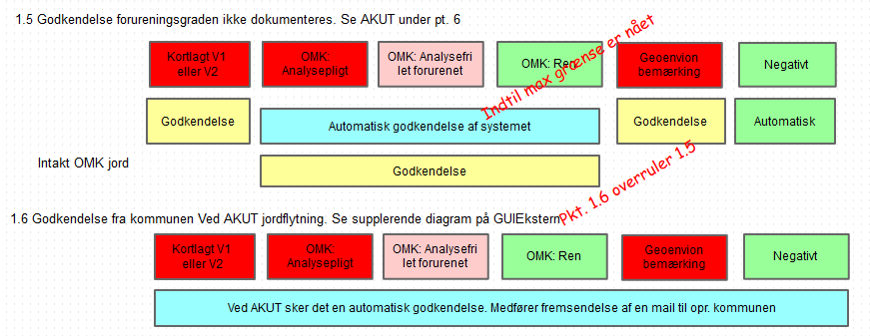

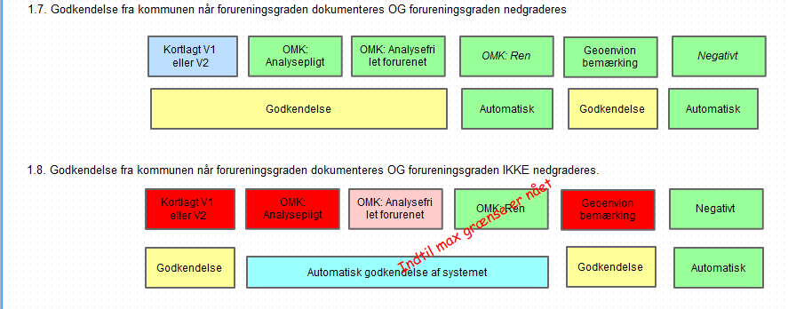

Max grænser:

**OMK Ren:** 150 ton

**Omk Analysefri Let forurenet:** 150 ton

**OMK Analysepligtig:**18 ton

**V2, V1, Geoenviron, Negativt:** Ingen max grænse

(Negativ betyder, at der ikke er fundet noget i opslaget i de eksterne datakilder)

**Konkrete eksempler:**

For at underbygge ovenstående figurer, er der listet en række konkrete eksempler i nedenstående tabel.

|  |  |  |  |  |  |
| --- | --- | --- | --- | --- | --- |
| Jordopslag | Jordmængde ton | FlytJord klassifikation | Op eller nedklassificering til: | Dokumentation krævet | Behandling |
| Negativ | 2000 | Kategori 1 | Kategori 2 eller uden for kategori | Nej | Manuelt |
| Negativ | 2000 | Kategori 1 | Kategori 1 | Nej | Automatisk |
|  |  |  |  |  |  |
| Geoenviron | 1 | Udenfor kategori | Udenfor kategori | Nej | Manuelt |
| Geoenviron | 1 | Udenfor kategori | Kategori 2 | Ja | Manuelt |
| Geoenviron | 1 | Udenfor kategori | Kategori 1 | Ja | Manuelt |
| Omk kat. 1 | 151 | Kategori 1 | Kategori 1 | Nej | Manuelt |
| Omk kat. 1 | 150 | Kategori 1 | Kategori 1 | Nej | Automatisk |
| Omk kat. 1 | 1 | Kategori 1 | Kategori 2 | Nej | Manuelt |
| Omk kat. 1 | 1 | Kategori 1 | Udenfor kategori | Nej | Manuelt |
|  |  |  |  |  |  |
| Omk kat. 2 | 151 | Kategori 2 | Kategori 2 | Nej | Manuelt |
| Omk kat. 2 | 150 | Kategori 2 | Kategori 2 | Nej | Automatisk |
| Omk kat. 2 | 1 | Kategori 2 | Kategori 1 | Ja | Manuelt |
| Omk kat. 2 | 1 | Kategori 2 | Udenfor kategori | Nej | Manuelt |
|  |  |  |  |  |  |
| Omk Analysepligt | 19 | Udenfor kategori | Udenfor kategori | Nej | Manuelt |
| Omk Analysepligt | 18 | Udenfor kategori | Udenfor kategori | Nej | Automatisk |
| Omk Analysepligt | 19 | Udenfor kategori | Kategori 2 | Ja | Manuelt |
| Omk Analysepligt | 18 | Udenfor kategori | Kategori 2 | Nej | Automatisk |
| Omk Analysepligt | 1 | Udenfor kategori | Kategori 1 | Ja | Manuelt |
|  |  |  |  |  |  |
| V1 | 1 | Udenfor kategori | Udenfor kategori | Nej | Manuelt |
| V1 | 1 | Udenfor kategori | Kategori 2 | Ja | Manuelt |
| V1 | 1 | Udenfor kategori | Kategori 1 | Ja | Manuelt |
|  |  |  |  |  |  |
| V2 | 1 | Udenfor kategori | Udenfor kategori | Nej | Manuelt |
| V2 | 1 | Udenfor kategori | Kategori 2 | Ja | Manuelt |
| V2 | 1 | Udenfor kategori | Kategori 1 | Ja | Manuelt |

### Andre kommuner

For andre kommuner, der anvender FlytJord, er der ikke nogen automatiske godkendelsesprocedurer.

## Jordmodtager

Der er 2 forskellige regelsæt for automatisk godkendelse for jordmodtagere. Enten anvendes ”Aarhus Kommune – Aarhus Havn samarbejdet” eller så anvendes ”Øvrige modtageranlæg”. Disse to regelsæt beskrives i det følgende.

### Aarhus Kommune – Aarhus Havn samarbejde

Aarhus Kommune og Aarhus Havn har indgået en aftale om at sagsbehandlerne i kommunen påtager sig rollen som miljømedarbejder for Aarhus Havn, hvorved de påtager sig den miljøfaglige opgave.

Kommer jorden fra Aarhus Kommune og godkendes af en sagsbehandler i Aarhus Kommune en anmeldelse, som også har rollen miljømedarbejder ved Aarhus Havn, godkendes anmeldelsen også automatisk af jordmodtageren.

**OBS** Kommer der nye modtageranlæg på Aarhus Havn, hvor disse regler skal gælde, skal modtageranlæggets Id tilføjes i programmet FlytJord.

### Øvrige modtageranlæg

Nedenstående regler gælder for øvrige modtageranlæg, som anvender FlytJord, hvis man under administration af modtageranlægget har angivet at systemet automatisk skal godkende anmeldelsen.

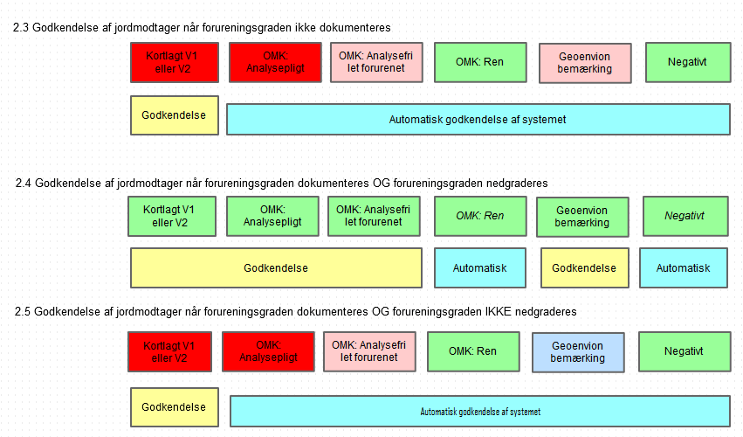

#### Opklassificering

Al jord som er opklassificeret kan ikke godkendes automatisk.

#### Dokumentation

I tilfælde af at der er vedhæftet dokumentation til anmeldelsen, kan anmeldelsen ikke godkendes automatisk, hvis jordforureningsopslaget ikke giver ”OMK ren” eller hvis opslaget ikke resulterer i nogen forureningskategorier.

Er der ikke vedhæftet dokumentation, kan anmeldelser med jordforureningsopslag med V1 eller V2 kortlægning ikke godkendes automatisk.

# Afslutning af anmeldelse

En anmeldelse er afsluttet, når status for den bliver sat til ”Afsluttet”. Er en anmeldelse afsluttet, kan der ikke afleveres jord til de modtageranlæg, hvor der er installeret et FlytJord bomsystem.

Når en anmeldelse er afsluttet, kan anmeldelsen ikke gemmes eller indsendes på ny fra den offentlige side.

En afsluttet anmeldelse kan ”genaktiveres” ved at lave en revision af denne anmeldelse. Se kapitlet vedr. revision

En anmeldelse kan afsluttes på 4 måder:

1. Af anmelderen på den eksterne anmeldelseside.
2. Af sagsbehandleren på den interne anmeldelsesside.
3. Af bogholderen på siden til administration af betalere
4. Af systemet, hvis kørselsperioden er overskredet n antal dage.

Ad 2) Det kræver at brugeren har rollen Sagsbehandler eller Miljømedarbejder for at kunne afslutte anmeldelsen.

Ad 3) Bogholderen afslutter en given betalers aktive anmeldelser, hvis status på betaleren ændres til ”Afvist”. Ændres betalerens status efterfølgende til ”Godkendt” bliver anmeldelserne aktiv igen.

Ad 4) Se afsnit 11.2

## Afslutning anmeldelser på bogholder initiativ

Afviser en bogholder en betaler, afsluttes anmeldelserne. Det er udelukkende bogholderne ved den givne jordmodtager, der igen kan genåbne sagerne i sådanne tilfælde.

# Jordklassifikation

Der registreres for hvert modtageranlæg, hvilken type jord (forureningskategori og type affald) et modtageranlæg må modtage.

Da der er 2 forskellige sæt regler / definitioner for jordklassifikation henholdsvis øst og vest for Storebælt, er der følgende relationer mellem tabellerne i databasen.

ModtagerAnlaeg 🡨🡪 JordklassifikationType 🡨🡪KommuneJordklassifikation 🡨🡪 Kommune

Ovenstående relationer betyder, at modtageranlægget er knyttet til landsdelens definition af jordklassifikationerne. For at gøre FlytJord fleksibel anvendes modtageranlæggets landsdel til at bestemme om hvilke jordklassifikationstyper, der kan vælges i mellem. Der kan i princippet være flere landsdele, men i dag findes der 2 – OMK og Øst.

* OMK er de landdækkende definitioner for jordklassifikation som anvendes vest for Store Bælt
  + Udenfor Kategori (Kraftig forurenet jord)
  + Kategori 2 (Let forurenet jord)
  + Kategori 1 (Ren jord)
* Øst er definitionerne for jordklassifikation som anvendes øst for Store Bælt
  + Klasse 4 (Kraftig forurenet jord)
  + Klasse 3 (Let forurenet jord)
  + Klasse 2 (Let forurenet jord)
  + Klasse 1 (Ren jord)

## Relation mellem forureningsopslag og jordklassifikation

For hver anmeldelse analyseres oprindelsesstedet ved opslag i Danmarks Miljøportal og evt. i kommunes miljødatabase. Dokumentation af resultaterne af opslag i Aarhus Kommunes miljødatabase GeoEnviron findes i dokumentet ”GeoEnvionOpslag – Aarhus Kommune.docx”. Analysen resulterer i informationer om forureningskategorien som anvendes i den videre behandling af anmeldelsen i FlytJord.

Mht. forureningskategorien arbejdes der med 2 modeller. En model for hhv. øst og vest for Store Bælt, grundet årsagen at der øst for Store Bælt arbejdes med 4 klasser for forureningskategorier, mens der vest for bæltet arbejdes med 3. Kommuner og modtageranlæg er knyttet til en af modellerne, dette kan lades sig gøre, da jord generelt ikke flyttes fra en side af Store Bælt til et modtageranlæg på den anden side af Store Bælt.

Da FlytJord pt. ikke automatisk kan dechifrere Standard analyseresultater kortlægges OMK Kategori 2 til Klasse 3. Anmelderen kan manuelt nedklassificere jorden til Klasse 2, hvis der vedlægges dokumentation til anmeldelsen.

Reglerne for nedklassifikation og opklassifikation er de samme for kommunerne øst og vest for Storebælt.

## Offentlig vej Aarhus Kommune

Aarhus Kommune har bestemt, at jord fra offentlig vej klassificeres til Kategori 2. FlytJord sætter således jordklassifikationen til Kategori 2, hvis

* Jorden kommer fra Aarhus Kommune
* Oprindelsesstedet valgt offentlig vej
* Jorden IKKE er V1 eller V2 kortlagt
* Der ikke er anmærkninger i Geoenviron miljødatabasen.

Alle anmeldelser skal godkendes manuelt. Der er ikke specielle regler vedrørende dokumentation og automatisk godkendelse.

# Forsider

Der findes forskellige forsider målrettet rollerne i FlytJord. En forside består af en til flere søgeresultater.

Specielt for anmelderen er der en forside, som kræver lidt uddybning:

En anmeldelse kommer på ’Kræver handling’ listen hvis:

1. Kørselsperiode slutter inden for 7 dage
2. Hvis jordmængden på en alarm har overskredet den kørte jordmængde.

Forsiden for kommunens sagsbehandler ser således ud:

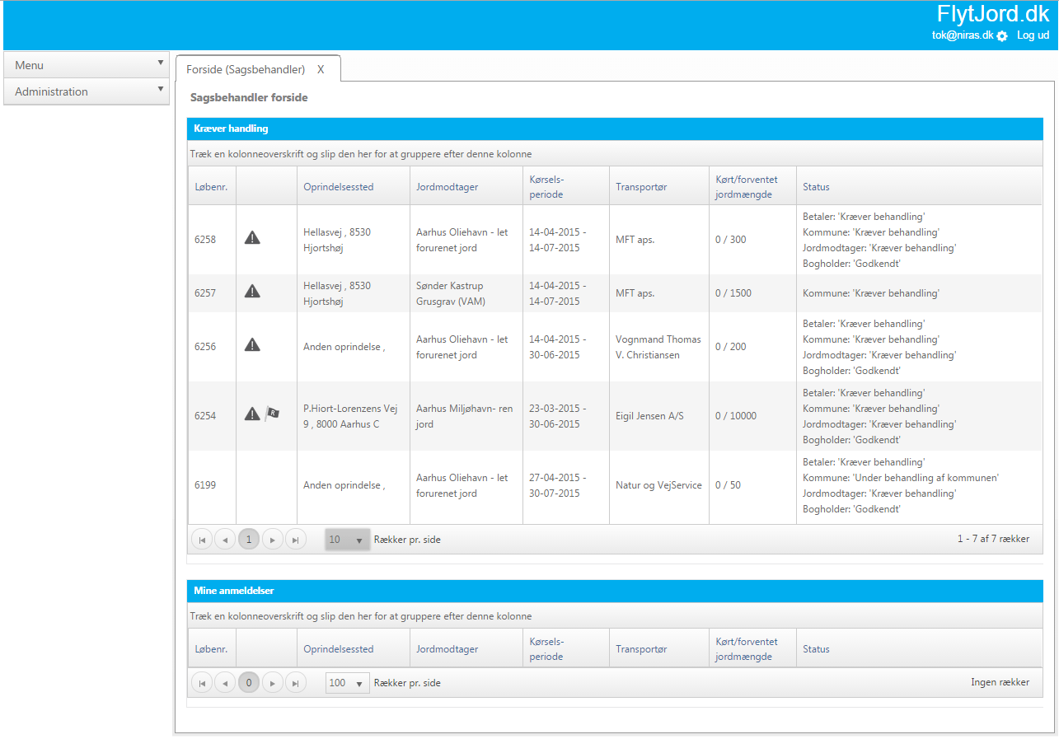

Der er 2 lister på sagsbehandlerens forside. En liste ”Kræver handling” med anmeldelser som kræver handling og en liste ”Mine anmeldelser” med de anmeldelser som sagsbehandleren er sagsbehandler på.

I 2. kolonne i listen ”Kræver handling” kan symbolerne

optræde.  
 angiver at noget i/vedrørende anmeldelsen er ændret.

 Angiver at det er en revision af anmeldelsen.

# Revidering af en anmeldelse

Der kan laves en revision af en anmeldelse, hvis man fx ønsker at genbruge en eksisterende anmeldelse og lave mindre ændringer.

En revision af en anmeldelse oprettes af Anmelderen. Oplysningerne fra den oprindelige anmeldelse kopieres over i en ny anmeldelse kaldet ”revisionen”. ”Revisionen” gennemløber de samme processer i FlytJord, som en hver anden anmeldelse. Når ”revisionen” bliver aktiv, flettes den sammen med den oprindelige anmeldelse og umiddelbart derefter afsluttes den.

Når en anmeldelse er blevet revideret, bliver de opdaterede oplysninger tilgængelig for bomsystemet. Lastbilchaufførrene skal ikke have en ny godkendt anmeldelse, da oplysningerne bliver opdateret på den oprindelige anmeldelse.

Det er muligt, at lave en revision af såvel aktive anmeldelser som afsluttede anmeldelser. Laves der en revision af en afsluttet anmeldelse, bliver den aktiv på ny.

Der kan ikke oprettes flere revisioner af en anmeldelse før den første er afsluttet. Har anmelderen startet en revision af en anmeldelse, men endnu ikke sendt den ind til kommunen, kan anmelderen finde anmeldelsen ved at søge på kladder.

Den reviderede anmeldelse lever altså kun indtil, den er blevet godkendt, herefter afsluttes den. Hermed skal der ikke en ny anmeldelse ud til chauførerne, og de kan forsat bruge den oprindelige anmeldelse.

## Oplysninger som kan ændres ved revision

Følgende oplysninger kan redigeres i forbindelse med en revision af en anmeldelse:

* Sted
  + Søg eksterne systemer
* Jorden
  + Forventet jordmængde
  + Kørselsperiode start
  + Kørselsperiode slut
  + Vedhæftning af dokumentation
  + Link til godkendt anmeldelse (jf. aftale med KLK 10.6.2014)
* Modtageranlæg og transportør
  + Valg af transportør. (Er transportøren også Betaler, kan transportøren ikke ændres.)

# Send til rådgiver

Der er i FlytJord mulighed for at overlade det administrative arbejde omkring en jordflytning til en rådgiver (en anden person). Dette foretages i praksis ved at anmelder opretter en anmeldelse og derefter aktiverer knappen ”Send til rådgiver”, se skærmdump herunder.

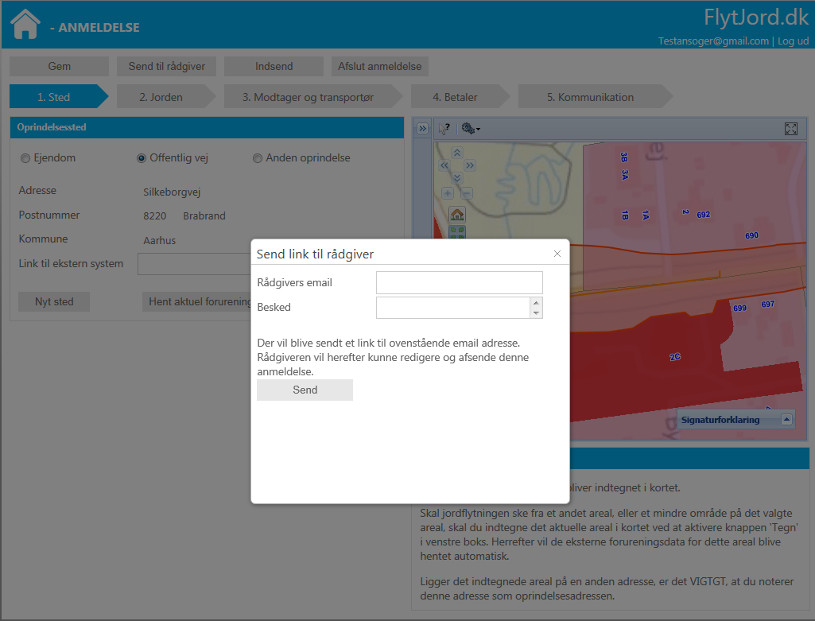

Rådgiverens e-mail indtastes og evt. også en besked til rådgiveren, hvorefter knappen ”Send aktiveres”. Herved sker der det, som også fremgår af den vejledende tekst i dialogboksen, at der bliver sendt en e-mail (se et eksempel på denne e-mail herunder) med et link til anmeldelsen til rådgiveren. Rådgiveren vil nu kunne redigere og indsende anmeldelsen.

For at rådgiveren uden anmelderens medvirken kan foretage al håndteringen af anmeldelsen, skal rådgiveren i sin profil have markeret at vedkommende vil modtage alle advis. Hvis ikke, vil rådgiveren ikke modtage advis når fx jordmodtageren har accepteret modtagelsen af jorden, se advis figur for ”Anden part i sagen”.

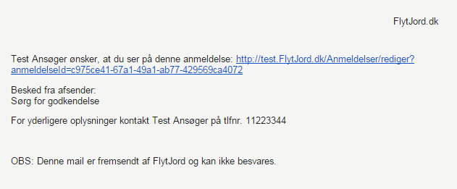

*Eksempel på e-mail til rådgiver ved brug af ”Send til rådgiver”.*

# Alarmer

Eksterne brugere af FlytJord kan få advis, når en vis mængde jord er registreret på modtageranlægget. Det er et krav at modtageranlægget anvender FlytJord og et FlytJord bomsystem, da den afleverede jordmængde hermed indrapporteres til FlytJord.

Der findes to forskellige typer alarmer. Alarmer som er relateret til brugerens profil og alarmer relateret til anmeldelsen.

Advis vedr. alarmer sendes til Anmelder, Betaler og Transportør, såfremt de har ønsker dette.

## Alarmer relateret til brugerens profil

På brugerens profil kan han angive, at han gerne vil modtage et advis, når et vis antal % af jordmængden er kørt til modtageranlægget.

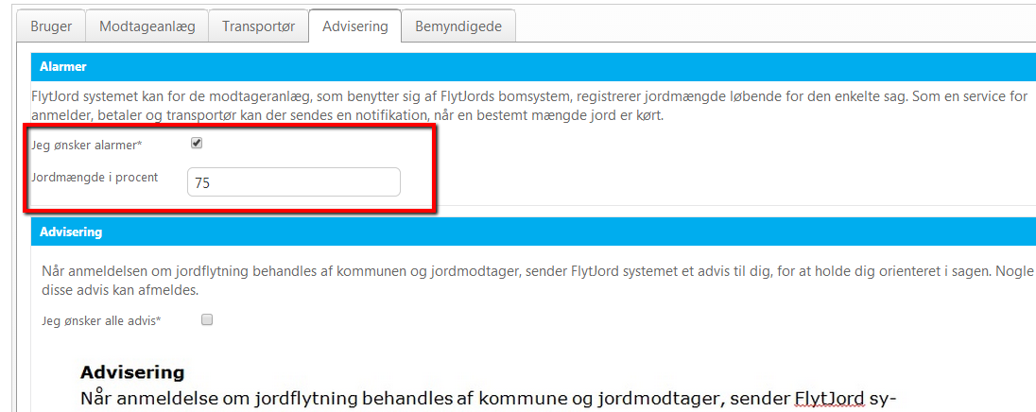

Figur 1 Udsnit af brugerfladen, hvor brugeren kan ændre indstillingerne vedr. alarmer.

Når nye brugere oprettes i FlytJord sættes procentsatsen automatisk til 75 %.

## Alarmer relateret til anmeldelsen

Ved oprettelse af anmeldelser kan man på kommunikationsfanen angive en procentsats for hvornår man ønsker advis vedr. tilkørt jord til modtageranlægget.

Brugeren skal aktivt ind og vælge, at han ønsker alle advis for at modtage alarmer relateret til anmeldelsen. Se nedenstående figur.

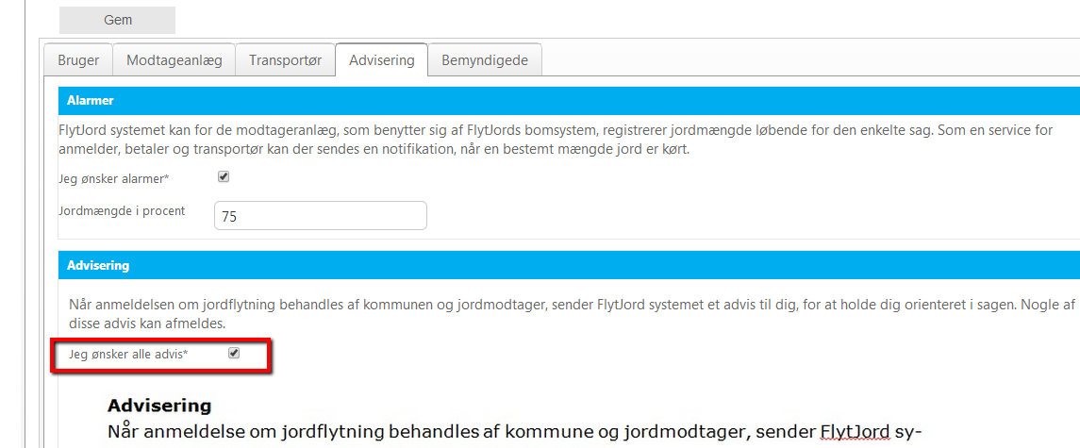

Figur 2: Udsnit fra brugerfladen hvor brugeren angive om han ønsker alle advis.

# Adviser

## Brugerfladeoversigt (figur) over adviser

### Advisering tilknyttet brugerens profil

Når anmeldelse om jordflytning behandles af kommune og jordmodtager, sender FlytJord systemet et advis til dig, for at holde dig orienteret i sagen.

Du har mulighed for at modtage valgfrie advis. Hvis du har en af følgende roller og ønsker **alle** advis, vil du modtage advis i følgende situationer:

|  |  |  |  |  |
| --- | --- | --- | --- | --- |
|  | Anmelder | Transportør | Betaler1 | Anden part i sagen |
| når en jordflytning anmeldes/revideres |  |  | x | x |
| når kommunen godkender eller har bemærkninger til anmeldelsen/revideres af anmeldelsen |  |  | x | x |
| når jordmodtager har accepteret modtagelse af jorden |  | x | x | x |
| når betaler har accepteret betaling af jordflytningen/revision af jordflytningen. |  | x |  |  |
| når jordflytningssagen afsluttes | x | x | x | x |

*1Er alene relevant for anlæg som anvender FlytJord.*

Jeg ønsker alle advis* □

### Advisering tilknyttet anmeldelsen

Når anmeldelse om jordflytning behandles af kommune og jordmodtager, sender FlytJord systemet et advis til dig, for at holde dig orienteret i sagen.

Du har mulighed for at modtage valgfrie advis på den aktuelle anmeldelse. Hvis du har en af følgende roller og ønsker **alle** advis, vil du modtage advis i følgende situationer:

|  |  |  |  |  |
| --- | --- | --- | --- | --- |
|  | Anmelder | Transportør | Betaler1 | Anden part i sagen |
| når en jordflytning anmeldes/revideres |  |  | x | x |
| når kommunen godkender eller har bemærkninger til anmeldelsen/revideres af anmeldelsen |  |  | x | x |
| når jordmodtager har accepteret modtagelse af jorden |  | x | x | x |
| når betaler har accepteret betaling af jordflytningen/revision af jordflytningen. |  | x |  |  |
| når jordflytningssagen afsluttes | x | x | x | x |

*1Er alene relevant for anlæg som anvender FlytJord.*

Jeg ønsker alle advis* □

## Listeoversigt over adviser

**Kommune og system**

1. TilAnmelderKommuneAfviserAnmeldelsen (TilAnmelderKommuneAfviserAnmeldelsen)
2. TilInteressenterFraSagsbehandler (TilInteressenterFraSagsbehandler)
3. TilNyBruger (TilNyBruger)
4. TilBetalerAcceptereDuBetalingen (TilBetalerAcceptereDuBetalingen)
5. TilRaadgiver (TilRaadgiver)
6. AktivAnmeldelse (AktiveretAnmeldelse)
7. AktivRevideretAnmeldelse (AktiveretRevideretAnmeldelse)
8. AfslutAnmeldelse (AfslutAnmeldelse)

**Jordmodtager**

1. TilAnmelderJordmodtagerAfviserAnmeldelsen (TilAnmelderJordmodtagerAfviserAnmeldelsen)
2. TilProeveTagerTidTilJordproever (TilProeveTagerTidTilJordproever)
3. TilLabProeveSkalAnalyses (TilLabProeveSkalAnalyses)
4. TilMiljoemedarbejderLabErFaerdigMedAnalyse (TilMiljoemedarbejderVedrStikproeve)
5. TilPladsmandNytOmStikproeve (TilPladsmandNytOmStikproeve)
6. TilBetalerNytFraBogholder (TilBetalerNytFraBogholder)
7. BeskedVedrBetalerAfvistAfBogholder (BeskedVedrBetalerAfvistAfBogholder)
8. Opgørelse over mængde modtaget jord (AlarmKoertJord)

Navnet der står i parentes er en teknisk oplysning. Det er navnet, der anvendes i programkoden.

## Advis (e-mail) skabelon

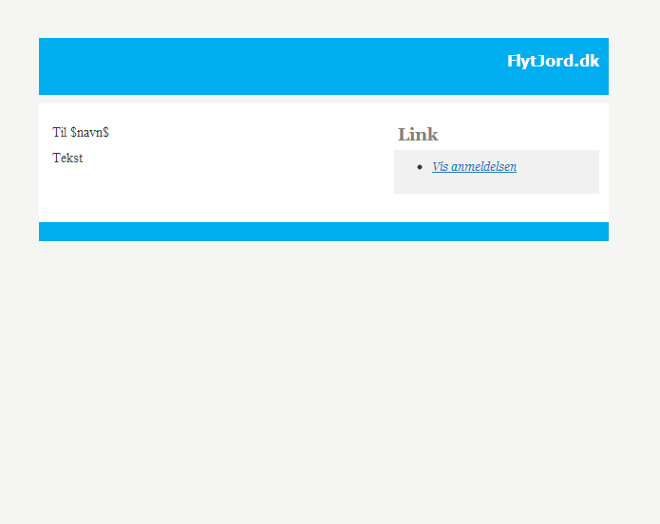

Skabelonen består af statisk tekst og tekst pakket ind i $ tegn, som bliver erstattet af værdier fra databasen.

## Adviser kommune og system

### TilAnmelderKommuneAfviserAnmeldelsen

#### Formål

Til at kommunen kan give anmelder besked om at anmeldelsen ikke kan godkendes.

#### E-mail tekst

Til $Navn$ $Efternavn$

Vedr.: §OprindelsesstedAdresse§

Anmeldelsen kan ikke godkendes af kommunen.

Årsag: $Aarsag$

#### Modtager

|  |  |  |  |
| --- | --- | --- | --- |
| Anmelder | Betaler | Transportør | Interessenter |
| M | A |  | M |

M= Modtager advis hver gang, A=Tilvalg på brugerens profil

### TilInteressenterFraSagsbehandler

#### Formål

Sagsbehandler eller miljømedarbejder sender besked fra sagsbehandler siden

#### E-mail tekst

$besked$

Afsender: $afsender$

#### Modtager

Personerne som afkrydses i brugerfladen.

### TilNyBruger

#### Formål

Besked sendes til betaler, hvis anmelder opretter betaler i systemet i forbindelse med oprettes af en anmeldelse.

#### E-mail tekst

Du er blevet oprettet som bruger på FlytJord.dk. For at fuldføre oprettelsen af din bruger skal du klikke på nedenstående link eller kopier linket

Log derefter på 'FlytJord.dk' med din mailadresse som brugernavn og dette password: $PasswordClearText$

#### $aktiverUrl$Modtager

Personen som er ved at oprette sig.

### ModtagerTilBetalerAcceptereDuBetalingen

#### Formål

Trigges når anmeldelsen afsendes af anmelder.

Er betaler ikke anmelder og har betaler ikke ”bemyndiget” anmelder, skal betaler acceptere for betalingen af jordflytningen. Der sendes et advis til andre som anmelder har oprettet til at modtage advis i FlytJord.

#### E-mail tekst

Til $navn$

$anmelder$ har oprettet en anmeldelse om jordflytning på følgende adresse: $oprindelsesstedadresse$ og angivet dig som betaler for jordflytningen.

Hvis du kan acceptere betalingen, skal du trykke på dette link:

$acceptlink$

Hvis du IKKE kan acceptere betalingen, skal du trykke på dette link:

$afvislink$

OBS:

Anmeldelse af jordflytning vil ikke blive behandlet, før du har taget stilling til betalingen.

Logger du ind på FlytJord.dk, kan du i din profil angive, at en anmelder er bemyndiget til at oprette jordflytninger med dig som betaler. Herefter vil du ikke modtage denne type mails hver gang der oprettes en anmeldelse fra $anmelder$ og andre som du har bemyndiget.

#### Modtager

|  |  |  |  |
| --- | --- | --- | --- |
| Anmelder | Betaler | Transportør | Interessenter |
|  | M |  |  |

M= Modtager advis hver gang, A=Tilvalg på brugerens profil

### TilRaadgiver

#### Formål

Ved opret anmeldelse kan anmeldelser sende et link til en rådgiver

#### E-mail tekst

$afsender$ ønsker, at du ser på denne anmeldelse: <a href="$linkanmeldelse$">$linkanmeldelse$</a>

Besked fra afsender:<br>$besked$

OBS: Denne mail er genereret af FlytJord.dk og bliver ikke læst eller besvaret.

#### Modtager

Personen som tilhører e-mail adressen.

### AktivAnmeldelse

#### Formål

Trigges ved

* Afsend anmeldelse
* Betaler, sagsbehandler eller miljømedarbejder ændrer status på anmeldelsen. Bogholder godkender betaler.

Hvis følgende er opfyldt

* Betaler har accepteret betalingen,
* Jordmodtager har accepteret anmeldelsen,
* Hvis anmeldelsen kræver myndighedsbehandling – Kommunen har accepteret anmeldelsen
* Hvis jordmodtager anvender FlytJord skal bogholder have accepteret betaleren.

Sendes der et advis til anmelder og transportør med besked om at anmeldelsen er godkendt og frigivet.

#### E-mail tekst

Anmeldelsen er godkendt.

I kan påbegynde jordflytningen indenfor den angivne kørselsperiode.

Den godkendte anmeldelse skal følge jorden.

Anvender modtageren det digitale bomsystem fra FlytJord.dk, skal anmeldelsen skannes for at få adgang til modtageranlægget.

Er der behov for at foretage ændringer i anmeldelsen, skal anmeldelsen behandles på ny. Den gamle anmeldelse kan anvendes indtil den nye anmeldelse godkendes.

OBS: Denne mail er fremsendt af FlytJord og kan ikke besvares.

#### Modtager

|  |  |  |  |
| --- | --- | --- | --- |
| Anmelder | Betaler | Transportør | Interessenter |
| M | M | M | M |

M= Modtager advis hver gang, A=Tilvalg på brugerens profil

### AktivRevideretAnmeldelse

#### Formål

Trigges ved

* Når en revideret anmeldelse godkendes og er blevet flettet sammen med den oprindelige anmeldelse.

Hvis følgende er opfyldt

* Betaler har accepteret betalingen,
* Jordmodtager har accepteret anmeldelsen,
* Hvis anmeldelsen kræver myndighedsbehandling – Kommunen har accepteret anmeldelsen
* Hvis jordmodtager anvender FlytJord skal bogholder have accepteret betaleren.

Sendes der et advis til anmelder og transportør med besked om at anmeldelsen er godkendt og frigivet.

#### E-mail tekst

Anmeldelsen er blevet revideret og er nu godkendt.

I kan påbegynde jordflytningen indenfor den angivne kørselsperiode.

Den godkendte anmeldelse skal følge jorden.

Anvender modtageren det digitale bomsystem fra FlytJord.dk, skal anmeldelsen skannes for at få adgang til modtageranlægget.

Er der behov for at foretage ændringer i anmeldelsen, skal anmeldelsen behandles på ny. Den gamle anmeldelse kan anvendes indtil den nye anmeldelse godkendes.

OBS: Denne mail er fremsendt af FlytJord og kan ikke besvares.

#### Modtager

|  |  |  |  |
| --- | --- | --- | --- |
| Anmelder | Betaler | Transportør | Interessenter |
| M | M | M | M |

M= Modtager advis hver gang, A=Tilvalg på brugerens profil

### Afslut anmeldelse

#### Formål

Trigges når anmeldelsen afsluttes af sagsbehandler, miljømedarbejder eller systemet.

#### E-mail tekst

Anmeldelsen er afsluttet.

Anmeldelsen på $Adresse$ kan ikke længere benyttes.

#### Modtager

|  |  |  |  |
| --- | --- | --- | --- |
| Anmelder | Betaler | Transportør | Interessenter |
| A | A | A | M |

M= Modtager advis hver gang, A=Tilvalg på brugerens profil

## Jordmodtager

### TilAnmelderJordmodtagerAfviserAnmeldelsen

#### Formål

Trigges af miljømedarbejder på backend anmeldelsen, sagsbehandling fanen.

Hvis Miljømedarbejderen afviser jorden, i så fald skal anmelder have besked.

#### E-mail tekst

Vedr. anmeldelse af jordflytning fra: $Anmeldelse.Oprindelsessted.Adresse$

$ModtagerAnlaeg.Navn$ kan ikke modtage den anmeldte jord.

Årsag: $Årsag$

#### Modtager

|  |  |  |  |
| --- | --- | --- | --- |
| Anmelder | Betaler | Transportør | Interessenter |
| M |  |  |  |

M= Modtager advis hver gang, A=Tilvalg på brugerens profil

### TilProeveTagerTidTilJordproever

#### Formål

Trigges af systemet, når bomsystemet opdater databasen med vognlæs

Systemet sender prøvetager et advis, når vist antal (DB konfigurerbart) af båsene er fyldt med jord for et modtageranlæg

#### E-mail tekst

Til $Navn$ $Efternavn$

Bås $baas$ er netop fyldt med jord hos $ModtagerAnlaeg.Navn$.

Vi skal anmode om, at der bliver udtaget jordprøver til stikprøvekontrol i morgen.

#### Modtager

Alle personer med rollen Prøvetager knyttet til Jordmodtageren

### TilLabProeveSkalAnalyses

#### Formål

Trigges på stikprøvesiden når miljømedarbejderen eller prøvetageren tildeler stikprøven til lab.

Når miljømedarbejder har tildelt analyse til lab.

#### E-mail tekst

Der er d.d. fremsendt en jordprøve til analyse.

Når analyseresultatet foreligger, skal registreringen ske her:

$LinkTilStikProeve$

#### Modtager

Alle personer med rollen Laboratorium knyttet til Jordmodtager

### TilMiljoemedarbejderLabErFaerdigMedAnalyse

#### Formål

Trigges når lab er færdig med analysen på stikprøve siden

Når lab. er færdig med analysen sendes et advis til miljømedarbejderne hos Jordmodtageren.

#### E-mail tekst

Analyseresultater for stikprøvenr.: $Stikproe venr$, jordanmeldelse $Anmeldelse.Oprindelsessted.Adresse$ er til rådighed.

#### Modtager

Alle personer med rollen miljømedarbejder knyttet til Jordmodtageren

### TilPladsmandNytOmStikproeve

#### Formål

Trigges når stikprøven sættes til godkendt eller afvist på stikprøvesiden.

Når analyseresultatet er vurderet af miljømedarbejderen skal Pladsmanden og transportøren have besked om jorden kan modtages og båsen må tømmes eller at jorden er afvist og transportøren skal komme og hente jorden.

#### E-mail tekst

Jorden i bås $Båsnr$ fra $Anmeldelse.Oprindelsessted.Adresse$ har været udtaget til stikprøvekontrol.

Jorden herfra er: $Stikprøvestatus$

Hvis $Stikprøvestatus=Godkendt$ Jorden kan modtages.

Hvis $Stikprøvestatus=Afvist$ Jorden kan ikke modtages og skal afhentes indenfor 3 hverdage.

$link$

#### Modtager

Alle personer med rollen pladsmand knyttet til Jordmodtageren

Hvis stikprøven afvises skal anmelder og transportør også have besked.

### TilBetalerNytFraBogholder

#### Formål

Trigges på admin. betaler siden, når bogholderen ændrer status på betaleren.

Når bogholderen har behandlet betalerens anmodning om at kunne aflevere jord til Jordmodtageren, sendes der et advis til betaler med resultatet af bogholderens vurdering.

#### E-mail tekst

Til $Navn$ $Efternavn$

$Jordmodtager.Navn$ har behandlet din anmodning om at kunne levere jord til dennes modtageranlæg.

Vi har tildelt dig følgende status: $StatusBetaler$

Besked: $besked$ (Hvis betaler godkendt)

Vi gør opmærksom på, at jordflytninger, hvor der bortskaffes mere end 5 læs pr. dag til tippen, skal aftales med anlægget/pladsmanden dagen før transporten finder sted.

#### Modtager

Betaler

### BeskedVedrBetalerAfvistAfBogholder

#### Formål

Hvis Bogholder afviser betaler, skal der sendes advis til Anmelder og Transportør på anmeldelser, som ikke er afsluttet. Anmelder og Transportør skal vide at anmeldelsen ikke længere kan anvendes, da betaler er afvist af bogholderen hos Jordmodtageren.

#### E-mail tekst

Betaleren: $Betalernavn$ er afvist af bogholderen hos $Jordmodtagernavn$

Dette betyder, at jord fra anmeldelsen $Oprindelsessted$ afvises på modtageranlægget

### Opgørelse over mængde modtaget jord

#### Formål

Trigges af systemet, når bomsystemet opretter vognlæs.

Fx hvis 75 % af jorden er kørt på anmeldelsen eller hvis personen har indstillet et personlig % kørt jord i sin profil.

#### E-mail tekst

Vedrørende jordflytning fra: $adresse$

$alarm$

OBS: Denne mail er fremsendt af FlytJord og kan ikke besvares.

#### Modtager

|  |  |  |  |
| --- | --- | --- | --- |
| Anmelder | Betaler | Transportør | Interessenter |
| A | A | A | S |

M= Modtager advis hver gang, A=Tilvalg på brugerens profil

S: Interessenterne får advis samtidig med anmelder, da interessenterne ikke nødvendigvis har en profil i systemet.

# Historik og kommunikation for anmeldelsen

For brugere der har adgang til den interne applikation (sagsbehandler, miljømedarbejder, bogholder, pladsmand m.fl.) er der, når anmeldelsen åbnes, adgang til fanen ”Historisk og kommunikation”, se skærmdump herunder. På denne fanen findes log en oversigt over de hændelser (aktioner) og den kommunikation der har været på anmeldelsen.

Hændelserne kan både være nogle brugerne har fortaget fx gemning eller indsendelse af anmeldelsen, men kan også være aktioner, som systemet har foretaget som fx at gøre anmeldelsen aktiv eller afsende en advis e-mail til betaler med link til acceptering af betalingen.

Kommunikation er den kommunikation, som der er mulighed at udveksle gennem FlytJord.dk mellem de forskellige aktører i en anmeldelse. Oftest er det kommunikation mellem kommune og anmelder.

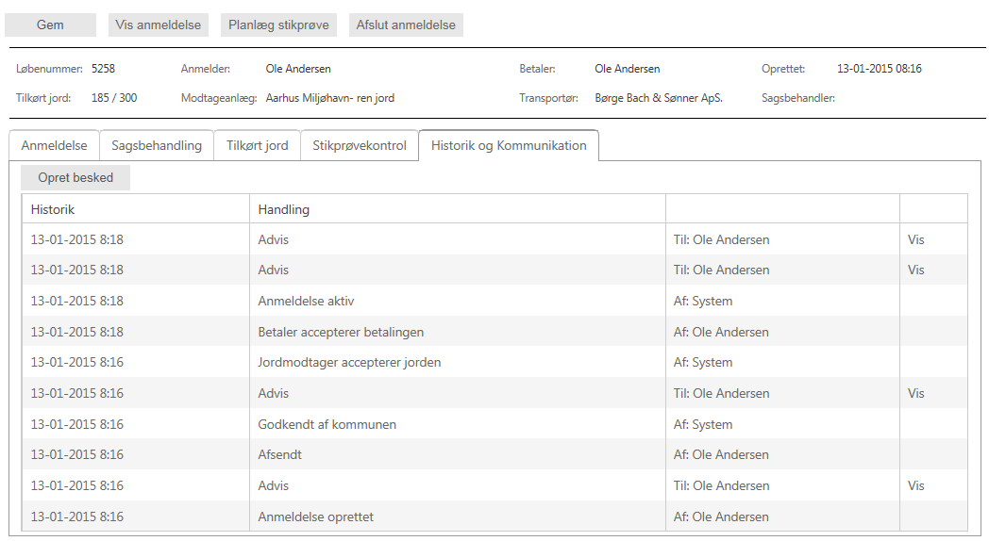

# ServiceTrigger

## Reload adresser

Kan kaldes med en bat fil på serveren. Denne henter adresser til cachen for at få acceptabel hastighed på adresse søgningen.

## ­Afslut gamle anmeldelser

Kan kaldes med en bat fil på serveren.  
Er planlagt til at køre hver nat. Jobbet afslutter alle anmeldelser, hvor kørsel slut datoen er mere end n antal uger (n er pt. sat til 2 uger) før (tidligere end) dags dato. Med dags dato menes i denne sammenhæng aktuel dato for afvikling af jobbet (bat filen).

# Opsætning

## Modtageranlæg

Aarhus Havns 3 modtageranlæg har følgende Id’ere:

Aarhus Oliehavn - ren jord: 85D720F4-4F89-4764-B8D0-26F28144B29F

Aarhus Oliehavn – let forurenet jord: 76EE148B-AAC9-4D1A-A222-3CF5ADAA6E83

Aarhus Miljøhavn- ren jord: 3D15E727-4D7B-4E7E-A9E4-B79A6DDE0E8F

### Automatisk godkendelsesprocedure

Hardcoded i programmet:

AnmeldelserBusiness.CheckAutoJordmodtagerAccepterJord(Anmeldelse anmeldelse)

### Omregningsfaktor fra aksler til ton

**Aarhus Havn:**

Ren jord: 5,0

Let forurenet jord: 5,0

**Andre:**

Ren jord: 4,5

Let forurenet jord: 3,6

Andet: 4 (Klasse 1,2,3,4 og kraftig forurenet jord)

# Mobil webapplikationen

Mobil web applikationen er en html5 webapplikation (=en webapplikation med samme funktionalitet som en app til smartphones). Den er analog med den eksterne webapplikation, men er funktionsmæssigt neddroslet på enkelte områder. Den er dog på andre områder udvidet. Den er udvidet til at kunne vise QR koder for nem adgang til jordtippen for transportørerne.  
I mobil webapplikationen er der er ikke mulighed for at vedhæfte/uploade dokumenter. Dette betyder, at den kun kan anvendes til oprettelse af ”simple” jordflytningssager, som fx flytning af ren jord, hvor der ikke skal vedhæftes dokumentation. Der endvidere heller ikke mulighed for at anvende parameter-søgning, men kun standardsøgninger ”Kladde”, ”Aktive”, ”Fremsendte” og ”Afsluttede”.

Der anvendes de samme ”forretningsregler” (automatisk godkendelse osv.) som i den eksterne webapplikation.

Tilgås flytjord.dk på smartphones er det mobil webapplikationen der starter, mens der på tablets vises en side hvor man kan vælge om vil starte mobil webapplikationen eller den eksterne webapplikation.

# Sammenspillet mellem FlytJord.dk og bomsystemet

Her henvises til dokumentet ”Bomsystem - snitflade.docx” i den tekniske dokumentation, som i de første afsnit indeholder en overordnet beskrivelse af samspillet mellem FlytJord.dk og bomsystemet.